Дистанционное обучение и режим дня
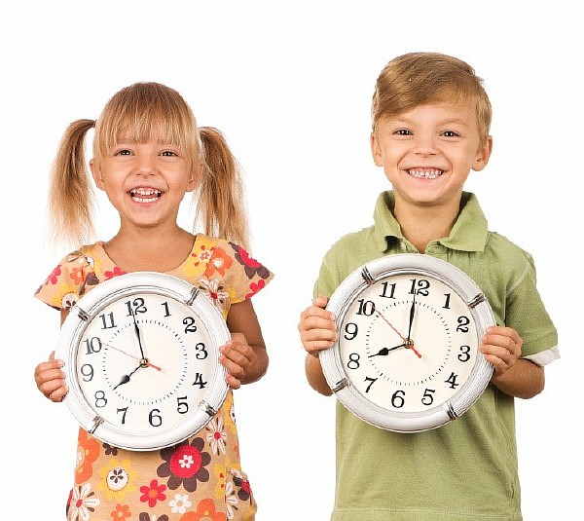
Дистанционное обучение и режим дня
Вступая в школу дистанционного обучения, много детей, а вместе с ними, и родители радуются тому, что не нужно быть привязанным к определенному графику работы. Нет необходимости в одно и то же время вставать с утра, ехать в школу, тратить время на дорогу. Ты не привязан к школьному расписанию. Можно заниматься в любое свободное время. Казалось бы, как хорошо не иметь режима. Но режим все же должен быть!
Очень скоро и дети, и родители начинают понимать, что без расписания, без определенного режима работы даже в дистанционном обучении не обойтись. Главное и существенное преимущество онлайн-обучения должен стать источником вдохновения и способствовать гармоничному развитию ребенка, учитывая все его индивидуальные способности и предпочтения. Чтобы успеть качественно выполнить все задания и получить от учебы удовольствие, ребенку нужно создать удобный для себя режим дня.
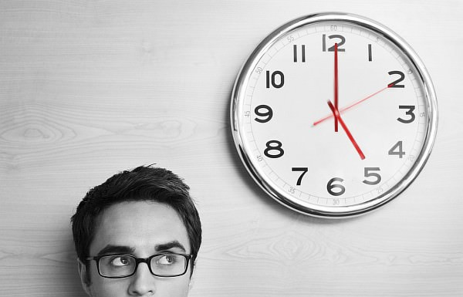
Как помочь ребенку правильно использовать время?
Не отказывайтесь от режима дня и старайтесь добиться его выполнения. Во-первых, это позволит вам следить за временем. И не давать ему проходить бесполезно. Во-вторых, любой режим приучает организм к определенному рабочему циклу. Это увеличивает возможности при усвоении нового материала, делает процесс обучения более комфортным, здоровым.
При составлении режима дня учитывайте особенности своего организма и жизненные циклы. Есть такие понятия как биологические часы и биологические ритмы. Не стоит их игнорировать.
Биологические ритмы - биоритмы (от греческого βίος - bios, «жизнь» и ῥυθμός - rhythmos, «любое повторяющееся движение, ритм») – периодически повторяющиеся изменения характера и интенсивности биологических процессов и явлений. Например, время переваривания пищи составляет примерно 3-4 часа, при нарушении этой периодичности могут возникать проблемы, ведущие к заболеваниям желудочно-кишечного тракта, ожирению и тому подобное. ученые изучили особенности работоспособности человека и установили, что он колеблется у разных людей в зависимости от их биологического типа. Одних людей называют «совы», других – «Жаворонки », третьих – «голуби».
1. «Жаворонки» лучше работают и более активны утром.
2. «Совы» – в вечерние часы.
3. «Голуби» не привязаны ко времени суток. очень часто человеку трудно понять жаворонок она или сова, а его активность и работоспособность зависит лишь от привычки просыпаться или ложиться спать в определенное время. В этом случае в его организме срабатывает биологические часы.
Немецкий врач Хуфелянд, двести лет назад еще до открытия хронобиологии утверждал, что основную роль играет не время, когда человек ложится спать, а регулярность, то есть привычка ложиться в одно и то же время. Она и обеспечивает быстрое засыпание, качественный отдых, легкое пробуждение и хорошее дневную активность.
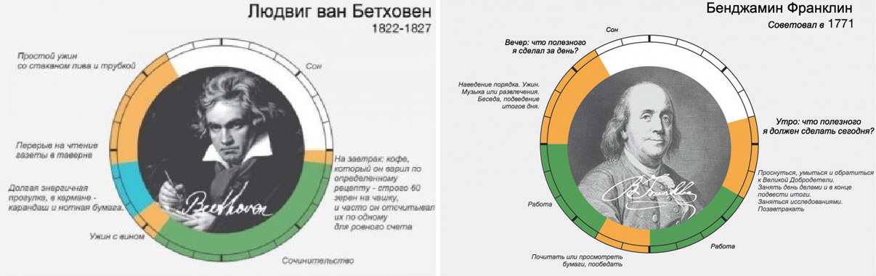
Биологические часы – способность живых организмов ориентироваться во времени, в основе которой лежит строгая периодичность физико-химических процессов, протекающих в клетках. Биологические часы могут быть обусловлены и циклическими колебаниями геофизических факторов (суточная и сезонная периодичность электромагнитного поля Земли, солнечной и космической радиации и др.). Биологические часы позволяют приводить физиологии, ритмы в соответствие с ритмом окружающей среды и дают организмам возможность предвидеть суточные, сезонные и другие периодические колебания освещенности, температуры, приливов и др.
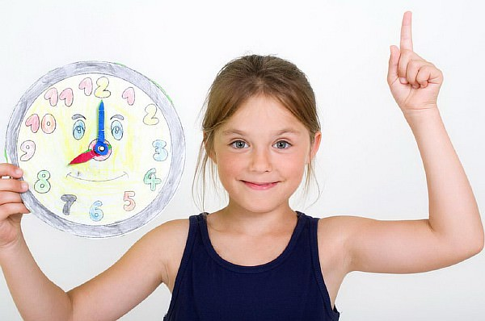
Наши биологические часы работают так:
От 1 до 5 часов ночи. Человек спит, большинство наших органов работает в режиме экономии сил. Работает активно только печень, перерабатывая необходимые организму вещества, удаляя яды. Это «великое очищение организма» необходимо ему для успешного функционирования. У человека в это время низкое давление, редкий пульс и медленное дыхание.
От 6 до 8 часов утра. Давление становится выше, пульс учащается. Организм уже проснулся, хотя мы фактически можем еще спать. Резко возрастает иммунитет. Человек отдохнул.
От 9 до 12 часов утра. Активность повышается. Сердце разгоняется на полную мощность. Это лучшая форма нашего организма. Мы активны, работоспособны и полны энтузиазма. Нам, кажется, под силу любая задача. Ловите эти моменты. Они наиболее продуктивны!
От 12 до 14 часов. Наступает первый спад активности. Уменьшается физическая и умственная работоспособность. Чувствуется усталость, нужен отдых. Это время самой низкой активности в цикле. Реакции замедляются. Обед.
От 14 до 18 часов. Работоспособность повышается. Обостряются все органы чувств. Работа идет с высокой долей активности. В это время очень эффективные физические виды труда и тренировки у спортсменов. Наступает время занятий и прогулок на свежем воздухе. Организм испытывает желание больше двигаться. Зато психическая активность постепенно снижается.
От 19 до 20 часов. Повышается давление. Возникает раздражительность из-за снижения стабильности психического состояния. Человек в это время может быть нервным, неуравновешенным. Уменьшается мозговое кровообращение, может болеть голова.
От 21 до 22 часов. Психическое состояние ровное, а вот умственная работоспособность повышена. Этот период времени особенно хорош для учащихся при запоминании текста. Так как память обостряется. Вечером можно отразить многое, что не удавалось днем.
От 22 до 24 часов. Понижается температура. Организм готовится к отдыху. Если мы легли спать в 22 часа, то настало время для сновидений. Наше тело, наш мозг отдыхают.

Режим сна, еды, работы и отдыха не должны подчиняться простому «хочу», а целесообразности и биологическим законам. В противном случае, ребенка ждет десинхроноз-несогласованность хода биологических часов во времени. Нарушение биологических ритмов вызывает разбалансированность в работе организма и проблемы со здоровьем ребенка.
Это могут быть нарушения различного рода:
• в питании (постоянно жует, забывает поесть, затрудненное переваривание пищи, вздутие, метеоризм, понос, запор),
• в сне (не может уснуть, не может встать, испытывает усталость, головная боль, недомогание),
• в работе (не может сосредоточиться, отвлекается, увлекается и перегружается),
• в отдыхе (слишком много отдыхает, не успевает расслабляться).
Старайтесь не отпускать на самотек такие важные вопросы, как формирование правильного и здорового режима дня. Это поможет вам и вашему ребенку сохранить здоровье, все успеть и получать от обучения удовольствие и знания, а не головную боль и разочарование.

